 |  | 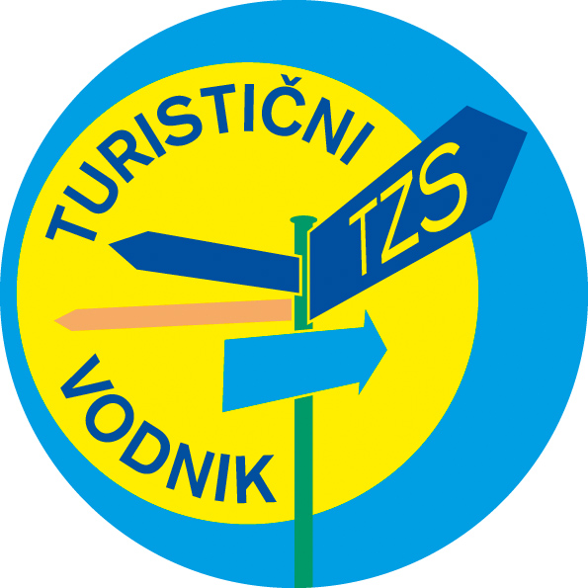

PREDHODNA PRIJAVA NA FESTIVAL
VEČ ZNANJA ZA VEČ TURIZMA
pod naslovom

POTUJEM, TOREJ SEM

Naziv zavoda Srednja ekonomska, storitvena in gradbena šola, ŠC Kranj

Naslov Cesta Staneta Žagarja 33 Kranj

Mobitel
Poštna štev. 4202 059 093 900 051367177

E – pošta za pošiljanje obvestil cernilec@gmail.com luka.zazvonil@gmail.com

Ime in priimek mentorja Janez Černilec, Luka Zazvonil

Delovni naslov teme, ki jo boste predstavili in kratek opis:

Z vlakom okoli Alp

Vsem zainteresiranim želimo omogočiti ogled mest, npr. Ljubljane, Kranja, Salzburga, Innsbrucka,
Feldkircha, Züricha, Basela …), vključno z njihovimi turističnimi znamenitostmi,
ki so v bližini Alp oziroma v dolinah Alp po sprejemljivi ceni ter hkrati tudi ogled dolin in vrhov, ki
se dvigujejo nad temi dolinami predvsem med vožnjo z vlakom. Poleg tega jim želimo omogočiti
zabavno, prijetno in sproščujoče potovanje s čim manj problemi. Kot prevozno sredstvo smo
predvideli vlak. Več na spletni povezavi: http://lebinca.com/alpe

S to prijavo potrjujemo sodelovanje na 14. mednarodnem festivalu Več znanja za več turizma. Sodelovali bomo na festivalu s pisno predstavitvijo proizvoda, promocijskim spotom in predstavitvijo na sejmu NATOUR Alpe-Adria.

Žig

V __________________________ 2016 ________________________________
Podpis

Prijavnico pošljite do 14. oktobra 2016 na naslov:
- info@turisticna-zveza.si ali
- Turistična zveza Slovenije, Miklošičeva 38, 1000 Ljubljana

